
経営者の集い

いわき市倫理法人会

皆様におかれましては、ますますご健勝のこととお慶び申し上げます。
経営に直接役立つ経営者の集いです。皆様お誘いの上、是非ご参加下さいますよう
お願い申し上げます。

――― 記 ―――
【日 時】令和8年4月22日（水）午後１８：３０～

【場 所】 常磐共同ガス(株) ３Ｆ会議室
〒972-8321 いわき市常磐湯本町日渡74-7 TEL: 0246-43-3148

(一社)倫理研究所 法人局 法人レクチャラー
むつみ建設（株）代表取締役
佐々木 徹 氏
【講 師】
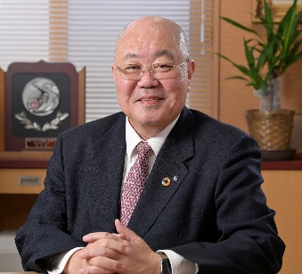

【テーマ】 『 社長が変われば会社が変わる 』

<略歴> 昭和33年12月29日生まれ 67歳
山形県小国町生まれ 秋田県にかほ市象潟町育ち
工業高校を出て東京の専門学校で建築を学ぶ
昭和56年秋田市内の建設会社に就職、平成3年むつみ建設に移籍
平成21年社長就任 現在に至る
妻と二人暮らし、長女と長男は独立

<倫理歴> 平成19年8月 秋田市倫理法人会に入会
令和元年～3年 秋田市倫理法人会 会長
令和5年～ 秋田県倫理法人会 副会長

経営者の集いに ・出席します ・欠席します

会社名 氏名

◆4月20日（月）迄に出欠のご返信をお願いします。
いわき市倫理法人会 事務局 TEL：0246-92-0708 FAX：0246-92-0720

